องค์ประกอบที่ ๔ : เทศบาลแห่งการเรียนรู้และพัฒนา
องค์ประกอบย่อยที่ ๔.๕ : มีการพัฒนาองค์ความรู้และระบบการทำงานอย่างต่อเนื่องภายในองค์กร
ตัวชี้วัดที่ ๕๙ : มีการพัฒนาระบบรวบรวมและจัดเก็บองค์ความรู้และข้อมูลข่าวสาร

๕๙.๑ การจัดตั้งศูนย์ข้อมูลข่าวสาร

หลักการและเหตุผล
๓๙

เนื่องด้วยการพัฒนางานและพัฒนาเมืองในด้านต่างๆ มีความจำเป็นที่เทศบาลจะต้องมีข้อมูลข่าวสารที่เกี่ยวข้อง สามารถนำไปใช้ประโยชน์ในการวางแผนงานการพัฒนาได้ เทศบาลเมืองพนัสนิคม จึงจัดตั้งศูนย์ข้อมูลข่าวสารเทศบาลเมืองพนัสนิคมไว้ภายในอาคารสำนักงาน โดยรวบรวมข้อมูลข่าวสาร ที่เป็นประโยชน์ในด้านต่างๆ เพื่อให้ผู้บริหารและบุคลากรของเทศบาล ใช้เป็นข้อมูลในการพิจารณาดำเนินการวางแผนงานการพัฒนางานและพัฒนาเมือง และแก้ไขปัญหาด้านต่างๆ ได้อย่างถูกต้อง ตามความต้องการของประชาชนในท้องถิ่น
วัตถุประสงค์

๑. เพื่อให้ผู้บริหารและบุคลากรของเทศบาลมีข้อมูลข่าวสาร และสามารถนำไปใช้ประโยชน์
ในการวางแผนงานการพัฒนางานและพัฒนาเมือง
๒. เพื่อให้ผู้บริหารและบุคลากรของเทศบาลสามารถนำข้อมูลข่าวสารไปใช้ประโยชน์ในการ
แก้ไขปัญหาด้านต่างๆ ของประชาชน ได้อย่างตรงประเด็นตามความต้องการของประชาชนในท้องถิ่น
วิธีดำเนินการ

๑. จัดตั้งศูนย์ข้อมูลข่าวสารเทศบาลเมืองพนัสนิคมไว้ภายในอาคารสำนักงานเทศบาลเมือง พนัสนิคม
๒. นำข้อมูลข่าวสารที่เป็นประโยชน์ในการพัฒนางานและพัฒนาเมือง รวบรวมไว้ ณ ศูนย์ข้อมูลข่าวสารเทศบาลเมืองพนัสนิคม
ผลที่คาดว่าจะได้รับ
๑. ผู้บริหารและบุคลากรของเทศบาลเมืองพนัสนิคมได้รับข้อมูลข่าวสาร และความรู้ใน
ด้านต่างๆ เพื่อใช้ประโยชน์ในการพัฒนางานและพัฒนาเมือง
๒. ผู้บริหารและบุคลากรของเทศบาลเมืองพนัสนิคมได้รับข้อมูลข่าวสาร และความรู้ในด้าน
ต่างๆ เพื่อใช้ในการแก้ไขปัญหาด้านต่างๆ ของประชาชน ได้อย่างตรงประเด็นตามความต้องการของประชาชนในท้องถิ่น

งบประมาณ
๔๐

เทศบาลเมืองพนัสนิคม
หน่วยงานที่รับผิดชอบ
กองวิชาการและแผนงาน
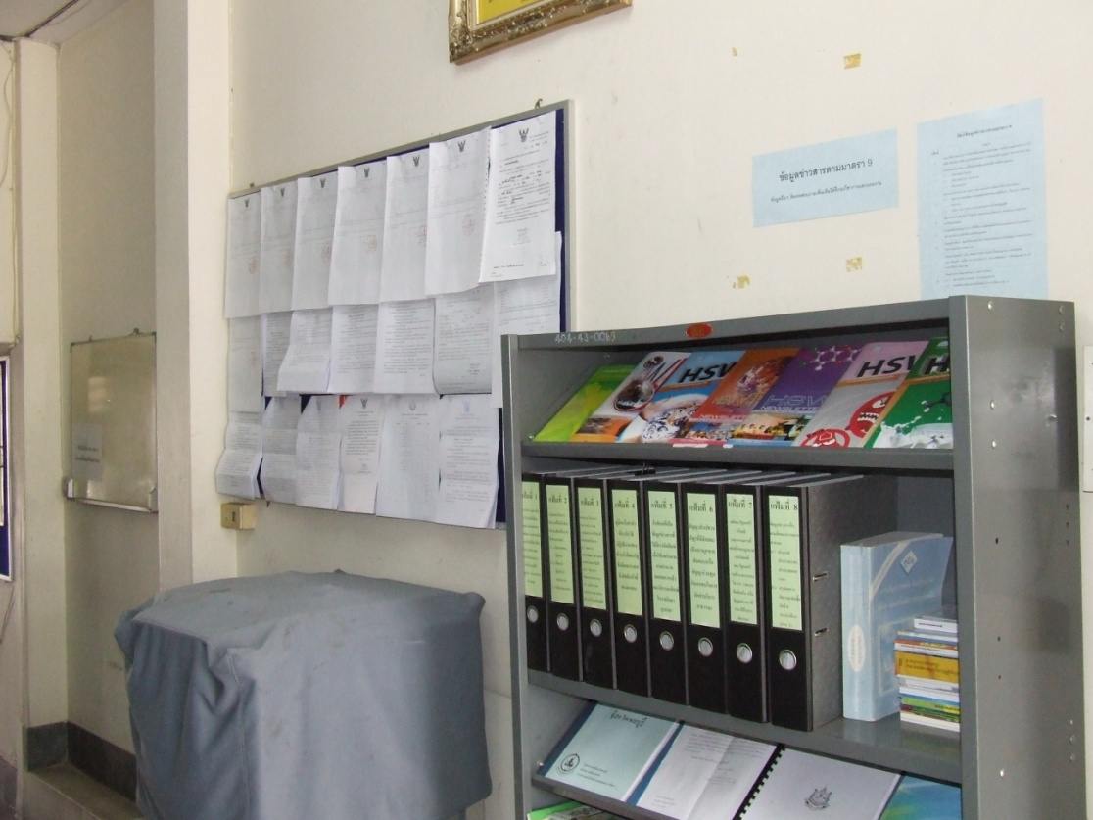

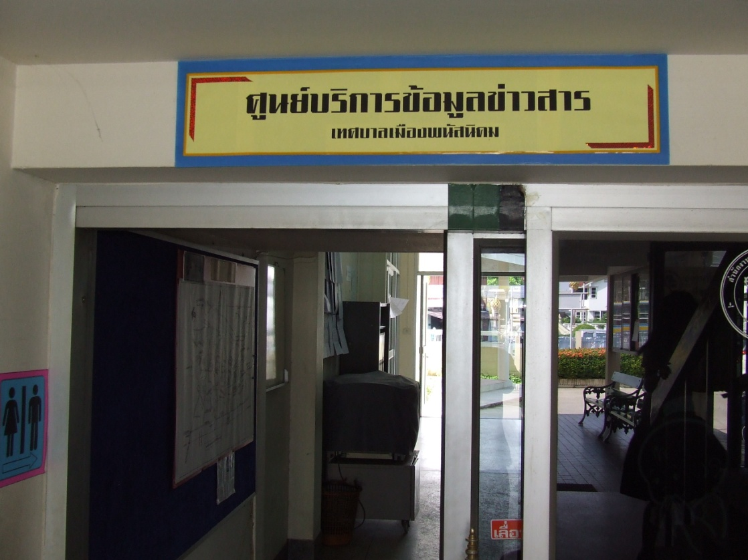

๔๑

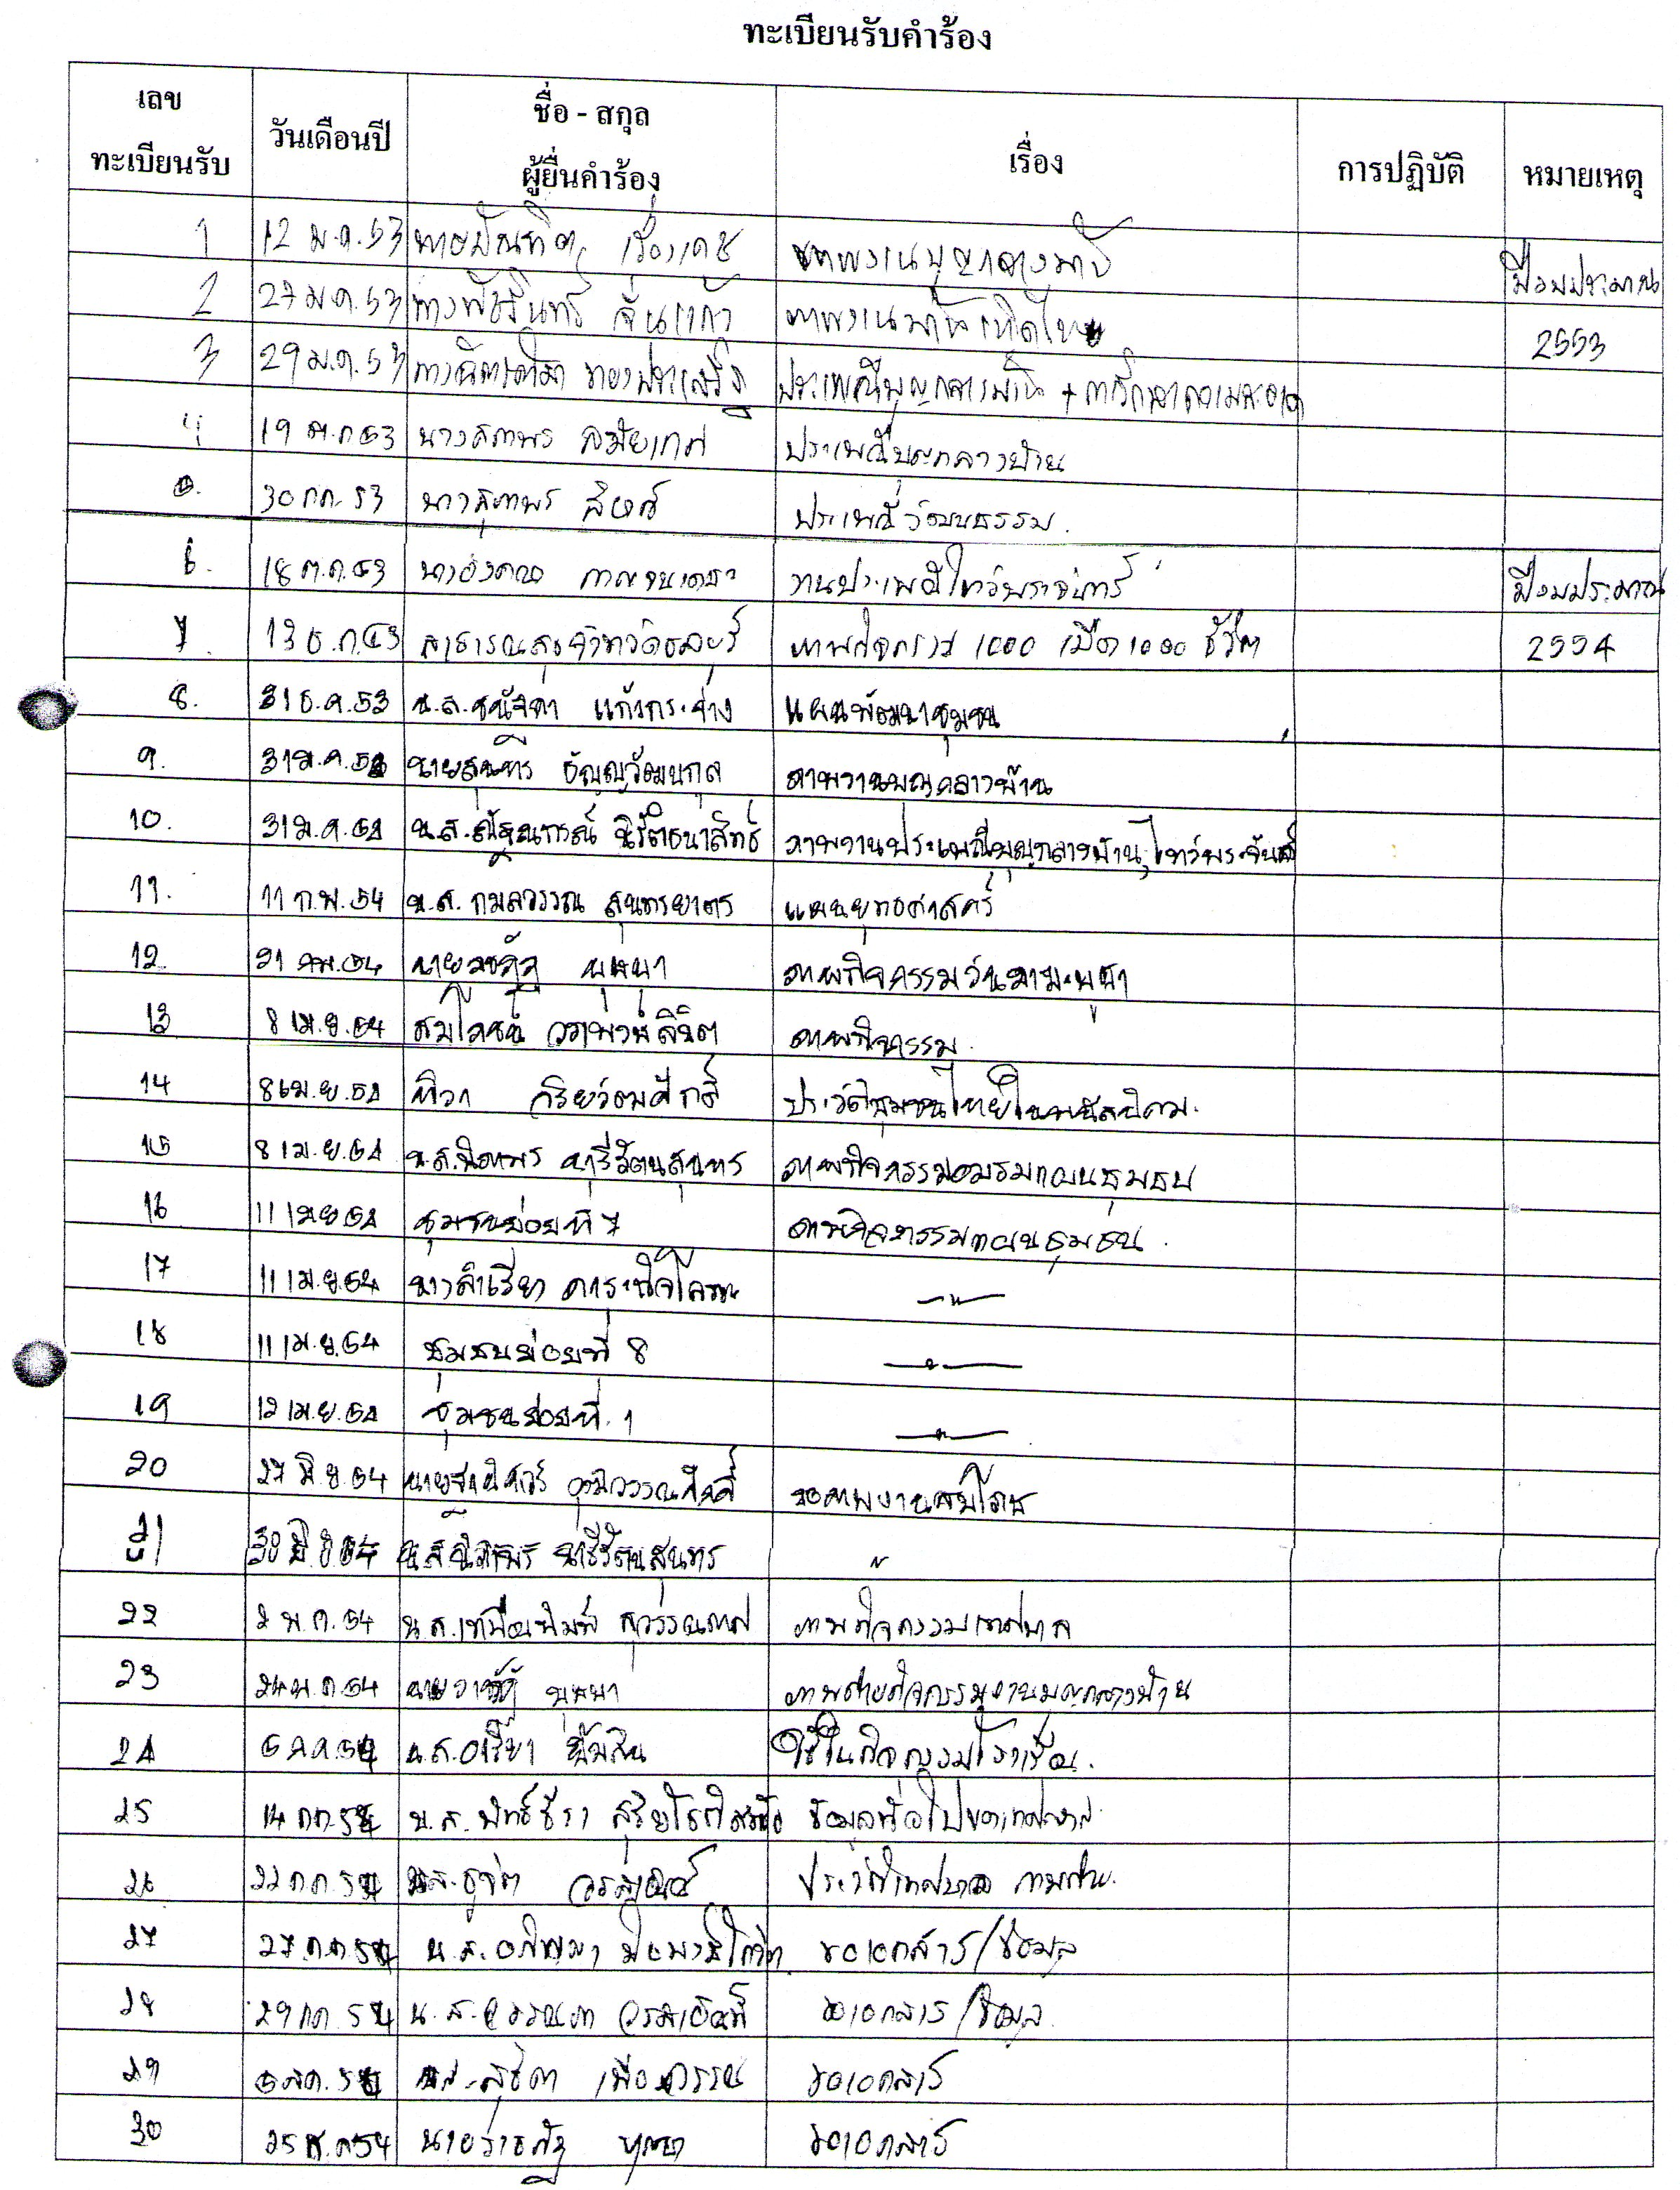


๔๒

ประชาชนมายื่นคำร้องขอข้อมูลข่าวสาร ประจำปี ๒๕๕๔ จำนวน ๒๗ คน

